
Слайсер для продуктов, Bufett
Руководство пользователя
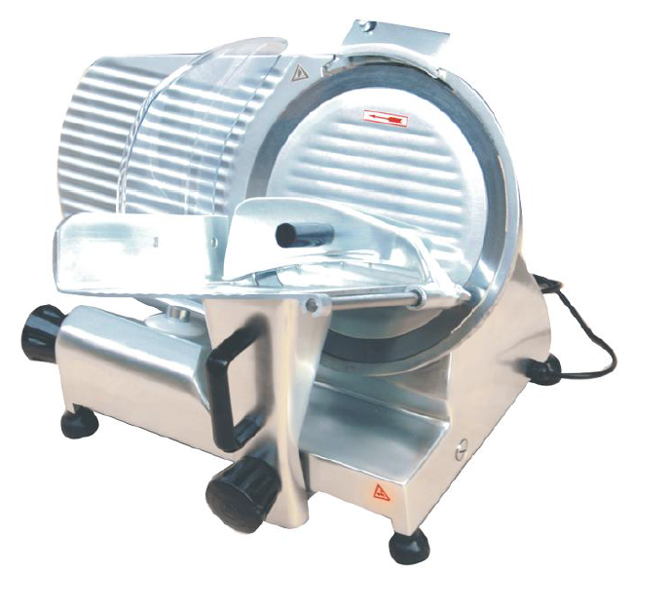

Модель CMS 080
Модель CMS 081

Уважаемые покупатели! Благодарим вас за покупку данного прибора. Пожалуйста, внимательно изучите данное руководство перед использованием прибора, чтобы предотвратить повреждение или поломку из-за неправильного использования. Обратите особое внимание на инструкции по технике безопасности. Сохраните руководство пользователя вместе с прибором, даже если вы его перемещаете или продаете. Пользователи должны полностью знать особенности эксплуатации и безопасности прибора.

ПРИЯТНОГО ПОЛЬЗОВАНИЯ!
Содержание

Техническая информация……………………………………………..4
Общие правила безопасности………………………………………...5
Ваш прибор…………………………………………………………….8
Использование прибора……………………………………………….9
Чистка и техническое обслуживание……………………………….10
Сборка прибора………………………………………………………11
Гарантийные обязательства……………………………...………….13
Гарантийный талон………………………………………………......15

Техническая информация

Модель | CMS 080
Артикул | 641080
Напряжение и частота | 220-240В ~ 50-60 Гц  110В ~ 60 Гц
Мощность | 320 Вт
Возможная выстраиваемая толщина продуктов | 0,2-12 мм
Диаметр лезвия | 250 мм
Максимальная ширина нарезки | 160 мм
Вес прибора | 15,5 кг
Размеры прибора | 490*390*380 мм

Модель | CMS 081
Артикул | 641081
Напряжение и частота | 220-240В ~ 50-60 Гц  110В ~ 60 Гц
Мощность | 320 Вт
Возможная выстраиваемая толщина продуктов | 0,2-15 мм
Диаметр лезвия | 250 мм
Максимальная ширина нарезки | 110 мм
Вес прибора | 24,3 кг
Размеры прибора | 530*460*460 мм

Общие правила безопасности

Символы безопасности:
Прибор перед началом эксплуатации должен быть надежно заземлен, чтобы избежать утечки и несчастного случая.

Во время работы прибора категорически запрещается прикасаться пальцем к рабочей зоне, избегайте порезов пальцев.

При работе с прибором и чистке сменного лезвия палец не должен касаться края лезвия, чтобы не допустить порез.

ВНИМАНИЕ! Данный прибор предназначен только для профессионального использования!
ОСТОРОЖНО! При несоблюдении инструкций по безопасности прибора возможно получение увечий.
Данный прибор НЕ предназначен для нарезки замороженных или твердых (такие как кости) продуктов. Будьте внимательны при использовании.
1. Этот прибор должен быть установлен на ровной поверхности.
2. Не оставляйте его без присмотра во время использования.
3. Никогда не погружайте прибор в воду.
4. Никогда не перемещайте и не переносите прибор, когда он включен, или если он наполнен горячей жидкостью.
5. Не пытайтесь отремонтировать или заменить шнур питания, если он поврежден. Обратитесь в квалифицированный сервисный центр.
6. Ни в коем случае не прикасайтесь к лезвиям при подключенном к электросети прибора.
ВНИМАНИЕ! В случае обнаружения неисправности обратитесь в специализированный сервисный центр или к поставщику.
Самостоятельное вмешательство и починка автоматически снимает действующую гарантию!
Мощность прибора должна соответствовать требованиям к электропитанию, указанным на этикетке, поскольку неправильное использование может привести к возгоранию или повреждению устройства.
Во время использования устройство должно быть заземлено, так как при отсутствии заземления или ненадежности заземления существует опасность поражения электрическим током.
Пожалуйста, выключите все выключатели и выньте вилку из розетки в случае возникновения аварийной ситуации.
Не допускайте попадания рук или других частей тела на рабочее место, во время работы прибора, иначе вы можете пораниться.
В случае обнаружения какой-либо неисправности обратитесь в сервисный центр.
При повреждении электрического провода необходимо заменить его.
Для электрического провода необходимо использовать специальную мягкую проволоку, приобретите ее у производителя или в ремонтном отделе.
Прибор нельзя мыть водой, конструкция НЕ является водонепроницаемой, это может привести к поражению электрическим током и повреждению механического отдела и электрических деталей.
Пожалуйста, выключите все выключатели, если они не работают, и отсоедините вилку от розетки.
Пожалуйста, прекратите работу и отсоедините вилку от розетки, при проведении технического обслуживания или чистки прибора.
При обнаружении необычной работы прибора необходимо остановить его работу.
Часто проверяйте герметичность крышки ножа, место загрузки мяса, устройства для нарезки и других деталей.
Нельзя резать замороженное мясо при температуре ниже -6℃.
Пожалуйста, свяжитесь с нами в случае повреждения или утери инструкции по эксплуатации.
Пожалуйста, свяжитесь с нами, если вы обнаружите другие детали, которые не описаны в инструкции по эксплуатации.

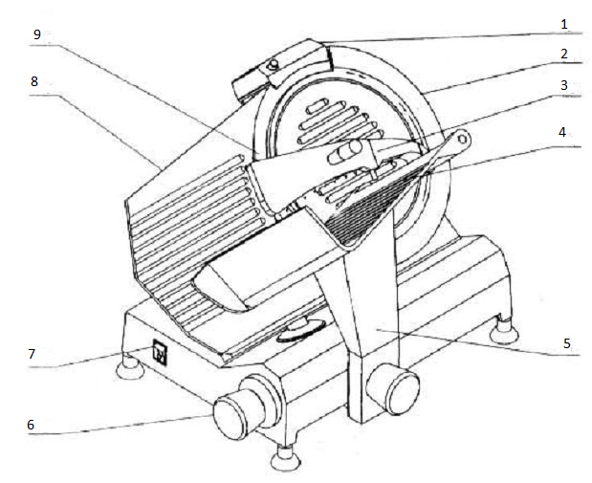
Ваш прибор

1. Точильная часть 6. Регулятор толщины ломтиков
2. Защитный резак 7. Кнопка питания
3. Активный толкатель 8. Весовая пластина
4. Держатель продуктов 9. Слайсер
5. Ручка держателя

Использование прибора
1. Прибор должен быть установлен на рабочей поверхности, которая была бы достаточно устойчивой и прочной, чтобы выдержать его вес.
2. Убедитесь, что сетевое напряжение вашего основного источника питания соответствует номинальному напряжению прибора (указано на шильде).
3. Включите прибор и дайте ему поработать около 2-3 минут, чтобы убедиться, что прибор исправен и работает нормально.
4. При включении загорится контрольная лампа на кнопке включения, а лезвие повернется в направлении, противоположном стрелкам часов.
5. Отрегулируйте толщину ломтиков, повернув регулятор толщины ломтиков. Включите кнопку питания, на кнопке питания загорится индикатор, лезвие будет вращаться против часовой стрелки.
6. Непрерывно перемещайте тележку для продуктов вперед и назад по лезвию, используя ручку толкателя продукта и нажимную ручку.
7. После того как вы отрежете нужное количество ломтиков, поверните ручку фиксатора положения и верните фиксатор в исходное положение.
8. Теперь вы можете использовать полученные продукты.

Чистка и техническое обслуживание
Правильная эксплуатация в соответствии с рекомендациями по использованию, а также своевременная чистка является залогом долговечности любой техники.
Рекомендуется проводить ежедневную очистку и санитарную обработку слайсера для сохранения оптимальных вкусовых качеств, и соблюдения санитарных норм.
Важно проводить чистку прибора после использования. Чтобы удалить грязь или остатки, лучше всего протирать его мягкой влажной тканью, поскольку нержавеющая сталь легко моется.
СТРОГО ЗАПРЕЩАЕТСЯ чистить прибор струей воды под высоким давлением.
Внимание! Не используйте абразивные, высоко кислотные и высоко щелочные чистящие средства для очистки.
1. Всегда отключайте прибор от сети, когда он не используется или чистке.
2. Не используйте агрессивные или абразивные химикаты, или чистящие средства.
3. Никогда не погружайте прибор в воду.

ВНИМАНИЕ! Проводите чистку и техническое обслуживание только если прибор отключен от электрической сети.

Защита лезвия от коррозии
1. После работы протирайте лезвие салфеткой.
2. Смажьте края лезвия растительным маслом с помощью сухой ткани.
3. Ежедневно затачивайте лезвие, чтобы предотвратить появление ржавчины.
Смазывание направляющих
1. Отодвиньте держатель в сторону и очистите направляющую от жировых загрязнений сухой тканью.
2. Смажьте поверхность направляющей смазкой, хорошо распределите ее.
3. Направляющую рекомендуется смазывать каждую неделю.
Смазывание оси толкателя
1. Сначала протрите толкатель сухой тканью.
2. Смажьте обе оси растительным маслом.
3. Смазывайте ось каждую неделю.
Смазывание фиксирующего механизма.
- Поверните фиксатор в противоположном направлении на максимальную длину.
2. Очистите фиксирующий механизм и смажьте его растительным маслом.
3. Затем установите фиксатор в исходное положение.
4. Смазывайте его каждую неделю, но не наносите слишком много масла.
Заточка лезвия
1. Затачивать лезвие следует в тех случаях, когда толщина ломтерезки неравномерна или ломтики ломаются не по частям.
2. Перед заточкой очистите кромку лезвия от остатков продуктов.
3. Извлеките точилку и смажьте оси точилки, чтобы она хорошо работала.
4. Вытяните точилку и поверните на 180°, прижмите камень правой стороной вниз пальцем и установите точило в рабочее положение. (Строго при отключенным от сети прибором!)
5. Убедитесь, что поверхность камня плотно прилегает к поверхности лезвия. Если нет, пожалуйста, отрегулируйте ее.
6. Включите питание и поработайте в течение 1-2 минут, остановите прибор, проверьте, хорошо ли заточено лезвие, если нет, то продолжайте заточку.
7. Прижмите камень левой стороной вниз и убедитесь, что поверхность камня плотно прилегает к поверхности лезвия, затем затачивайте в течение 3 секунд, чтобы удалить заусенцы.
8. После работы верните точилку в исходное положение.
9. Всегда держите камень в чистоте, чтобы он хорошо точил.
10. Не смотрите прямо на то, как вращается камень, чтобы не получить увечье от его отломившихся кусочков. (Во время точки о камень возможно отслоение осколков, которые могут выскочить и попасть в глаз).

Гарантийные обязательства на бытовую технику и оборудование Bufett.

1. Гарантийный срок.
Гарантия действует со дня приобретения покупателем товара. Гарантийный срок - 12 месяцев с даты покупки.
2. Гарантия действует при предъявлении подлинника документа, подтверждающего покупку изделия - чек, а также номер и дата заказа для товаров, купленных в интернет-магазине или маркетплейсе.
В случае установления в течение срока действия гарантийных обязательств дефектов товара, следствием возникновения которых не являлись причины, перечисленные ниже, производитель обязуется отремонтировать либо, если ремонт невозможен, заменить товар.
Действие гарантии не распространяется на регулярные проверки, обслуживание и ремонт естественно изнашивающихся частей либо их замену.
Гарантия не распространяется на случаи, при которых вред или неисправности возникли вследствие:
- ненадлежащего использования, неправильного монтажа и ввода в эксплуатацию, естественного износа, неправильного или небрежного обращения, использование непригодного вспомогательного оборудования, при наличии механических повреждений в результате падения или сильных ударов;
- химического, электрохимического и электрического воздействия, если они имеют место не по вине поставщика, а также вследствие несоблюдения указаний, изложенных в руководствах по монтажу, эксплуатации и обслуживанию, равно как и ненадлежащих изменений или ремонтных работ, проведенных владельцем оборудования, либо третьим лицом, а также воздействия компонентов других производителей;
- на повреждения, которые возникли по причине загрязнения воздуха из-за обильного осаждения пыли, по причине агрессивного воздействия паров, кислородной коррозии, попадания установки оборудования в непригодных для этого помещениях, либо при продолжении использования оборудования после обнаружения дефекта, при использовании неподходящих для товара запасных частей или расходных материалов;
- несчастных случаев или происшествий, или любых причин, на которые производитель не в состоянии оказывать влияние, а также в следствие воздействия молнии, воды, огня, песка и грязи, магнитных полей и ненадлежащей вентиляции.
В случае не обнаружения в изделии неисправностей, все связанные с обслуживанием расходы оплачиваются покупателем.
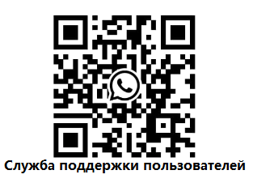
Сервисное и гарантийное обслуживание осуществляет компания ООО "Балтик Мастер МСК",
г. Москва (тел. +7 (495) 165-08-47)

Контакты производителя в Москве:
Сайт: www.bufett.ru
Тел. +7 (495) 165-08-47

ПРИЯТНОГО ПОЛЬЗОВАНИЯ!

Гарантийный талон
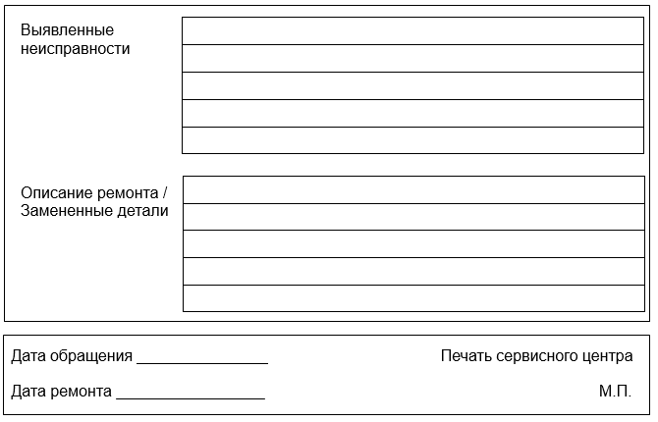
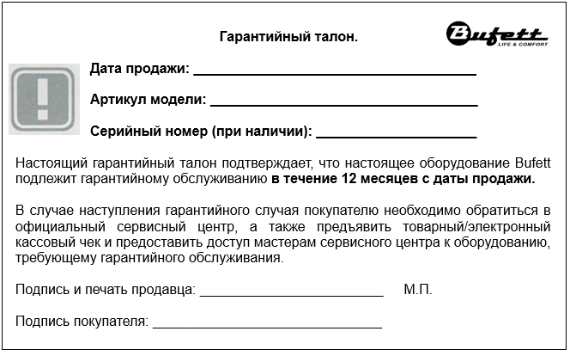Гарантийное обращение 1.

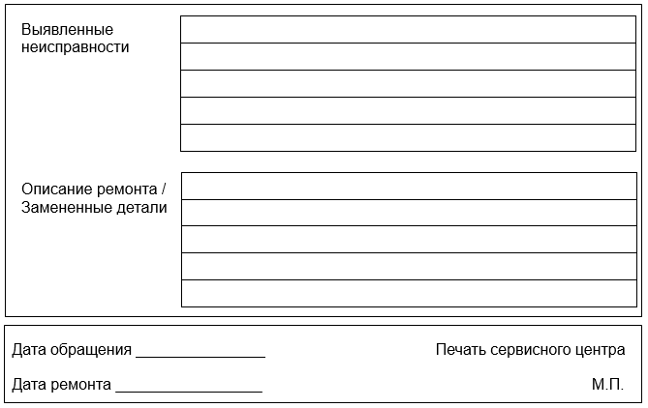
Гарантийное обращение 2.

Гарантийное обращение 3.

